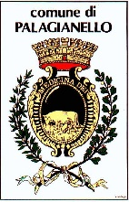

COMUNICATO MANIFESTAZIONE DI GIOVEDI’ 16 DICEMBRE

SI INFORMANO GLI INVITATI ALLA CERIMONIA DI CONSEGNA DELLE COSTITUZIONI E DELLA PREMIAZIONE DEI LAUREATI E DIPLOMATI DEGLI ANNI 2020 E 2021 PREVISTA PER GIOVEDI’ 16 DICEMBRE, CHE LA MANIFESTAZIONE SI SVOLGERA’ SECONDO IL SEGUENTE ORARIO:

PREMIATI E 18ENNI ANNO 2020 DALLE ORE 17,00 ALLE ORE 18,00 DI GIOVEDI’ 16 DICEMBRE

PREMIATI E 18ENNI ANNO 2021 DALLE ORE 18,30 ALLE ORE 19,30 DI GIOVEDI’ 16 DICEMBRE

